Практика
1. Определить конкретный бизнес-процесс: Система бронирования в ресторане
Что нас инетесует? Количество забронированных столов за день, количество обслуженных столов у каждого сотрудника за день, самые лоялньные клиенты.
2. Определить уровень детализации (grain) бизнес-процесса
Вопрос: Что представляет собой ОДНА запись в нашей фактовой таблице бронирования?
Ответ: Один или несколько столов в одной брони в определенный промежуток времени в определенный день.
3. На основе уровня детализации определить таблицы измерений (dimension tables)
Информация о клиенте, о забронированных столиках, о сотрудниках
4. Определить таблицу фактов (fact table) с её метриками и атрибутами
Таблица бронирований состоит из сведений о клиенте, столах и сотрудниках
5. Смоделировать физическую модель (на ваш выбор: Star или Snowflake схема)
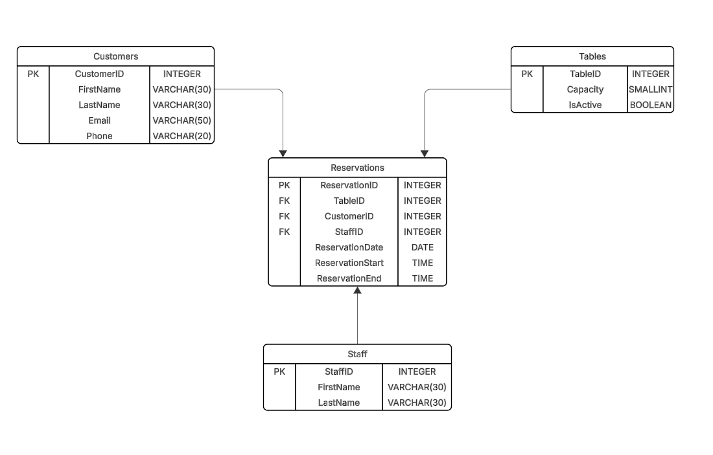
6. Привести 3–5 примеров аналитических запросов, которые помогут ответить на ключевые вопросы вашего бизнес-процесса.
Файл Requests.sql

